1. **PTCP Bottom-up**

3. Chỉ ra quá trình thực hiện phân tích bottom-up của chuỗi **read** thuộc văn phạm G có tập luật:

S → r X d | r Z d

X → o a | e a

Z → a i

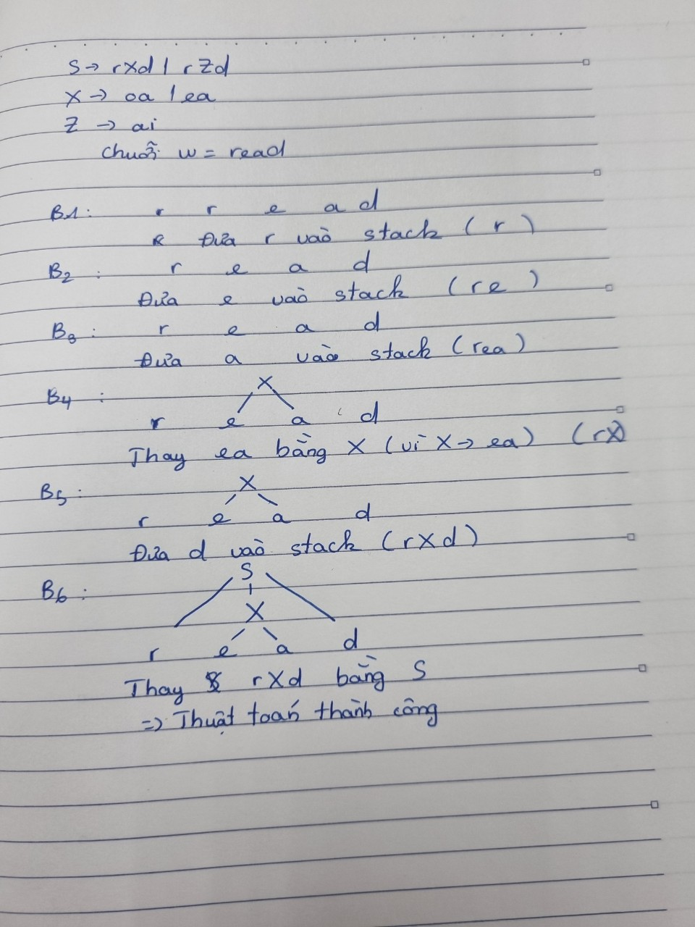

1. **Thuật toán CYK**

3. Cho văn phạm G có tập luật:

S → r X d | r Z d

X → o a | e a

Z → a i

Thuật toán CYK có phân tích thành công xâu w = roar không? Chỉ ra?

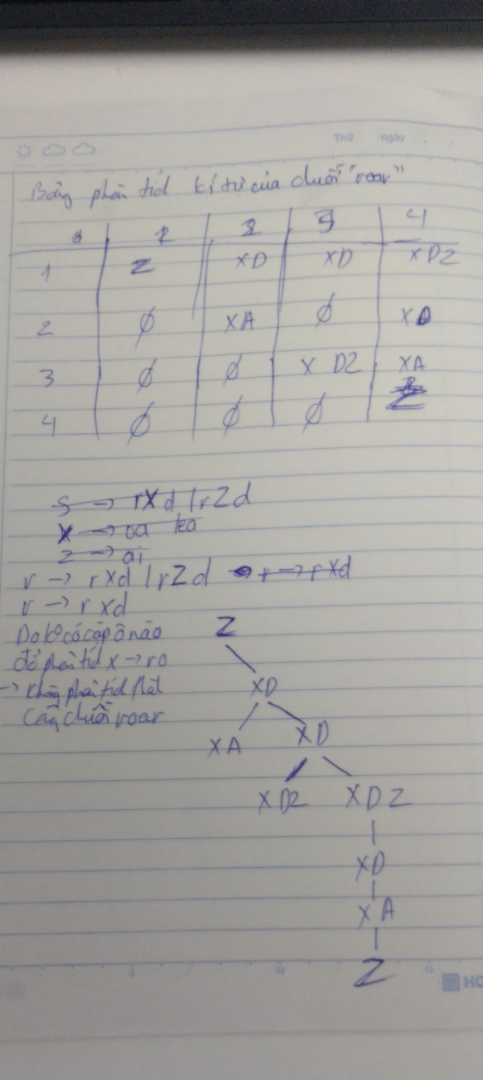

1. **LR**

3. Hãy mô tả các bước hoạt động của Stack dựa vào bảng và văn phạm trên, phân tích xâu: **id + id * id+id**

